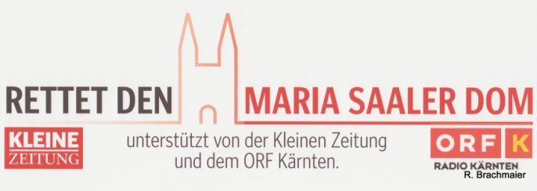

Domkomitee „Rettet den Maria Saaler Dom“
„Rettet den Maria Saaler Dom“ war das bezeichnende Motto des Komitees der Domrestaurierung von 2010 - 2015. Aufgabe des Komitees war es, Organisationen, Vereine, Firmen und Privatpersonen zu animieren, durch Spenden einen Beitrag zur dringend notwendigen Restaurierung der Außenfassade unseres über die Gemeinde- und Landesgrenzen hinaus berühmten Maria Saaler Domes zu leisten.
Wichtige Medienpartner der Aktion „Rettet den Maria Saaler Dom“ waren die Kleine Zeitung und der ORF Kärnten, die die zahlreichen Aktivitäten von Anfang bis Ende medial unterstützten. Durch diese Kooperation ist es dem Komitee gelungen, von 2010 bis 2015 einen Spendenbeitrag über 300 000 € für die Restaurierung der Außenfassade aufzubringen und somit einen wesentlichen Teil der Gesamtkosten dieses Jahrhundertprojektes abzudecken.
Eine Vielzahl von Aktivitäten - vom Verkauf von eigens gestalteten Glückwunschkarten bis hin zu kleineren und großen Benefizveranstaltungen - trugen zu diesem einzigartigen Ergebnis bei. Die Bereitschaft der Maria Saaler Bevölkerung von Jung bis Alt, sich für die Erhaltung „ihres Domes“ einzusetzen, war sehr groß. Sehr viele Menschen haben über Gemeinde- und Landesgrenzen hinaus ihre Identität mit diesem „Kulturjuwel“ im historischen Zentrum Kärntens durch ihre Beiträge zum Ausdruck gebracht. Allen sei hier uneingeschränkt unser Dank ausgesprochen.
Ein großes Dankeschön allen Vereinen, Institutionen und Privatinitiativen, die durch die selbstlose Gestaltung von Benefizveranstaltungen für die große Spendenfreudigkeit der Menschen gesorgt haben.
Der Maria Saaler Dom präsentiert sich nun „in neuem Gewand“, von weitem sichtbar mit den beiden markanten Türmen, und lädt alle BesucherInnen ein, die reichhaltige Geschichte und die spirituelle „Kraft“ dieses faszinierenden Bauwerkes zu erfahren.

Für das Domkomitee
Dir.i.R. Richard Brachmaier

